休闲数独游戏

软件设计说明书

小组成员：喻鹏飞，张建，唐子健

2019年7月
文件编号：141674 | 生效日期：2019年7月7日 | 受控编号：04
密级： | 版本：1.0 | 修改状态：
总页数： | 正文： | 附录：
构架师： | 审核： | 批注：

日期：2019-7-10
目录
目录 2
1、引言 3
1.1 编写目的 3
1.2 读者对象 3
1.3 软件项目概述 3
2、软件设计约束 3
2.1 设计目标和原则 3
2.2 设计约束 3
3、软件设计描述 4
3.1 功能设计 4
3.2 流程设计 4
3.3 界面设计 5
3.4 算法设计 9

1、引言

1.1 编写目的
编写本说明书的目的在于描述系统的需求，功能，以及各个模块的设计。

1.2 读者对象
本文档的读者为项目的开发人员，用户。

1.3 软件项目概述
数独游戏可以随机生成一局游戏，玩家可以往里面填入符合规则的数字，完成后会验证是否正确。

2.软件设计约束

2.1 设计目标和原则
− 实现需求规格说明书中的功能。
2.2 设计约束
−
—开发语言: java
—开发工具:eclipse
−
- 软件设计描述
  - 功能设计
功能1：弹出游戏界面，可直接开始进行数独游戏，也可以在游戏过程中选择不同的难度重新开始游戏。

功能2：判断答案的正误。游戏当前局完成后，如果输入正确，会提示“游戏完成，开始下一局”。

功能3：选择菜单栏中“游戏规则”——会弹出数独游戏的规则。

功能4：选择菜单栏中“版本信息”——会弹出对话框，显示此程序作者的相关信息

功能5：选择菜单栏中“用户手册”——会显示用户的操作方法

功能6：玩家可根据自身的情况或兴趣，在数独游戏界面上方的列表中选择适合自己的难度（难度共分为 3级，分别是“简单”，“一般”和“困难”），然后选择重新开局，游戏的难度会进行相应的变化。

功能7：在九宫格数独游戏界面和弹出的消息提示界面以及答案显示窗口和玩法说明窗口有关闭等按钮可以操作，玩家可根据需要自行选择相关操作。

3.2 流程设计
程序流程图：
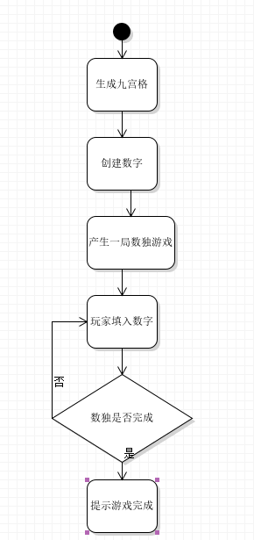

3.3 界面设计
1：开始界面
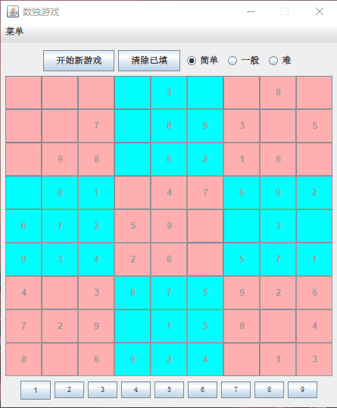
- 菜单界面
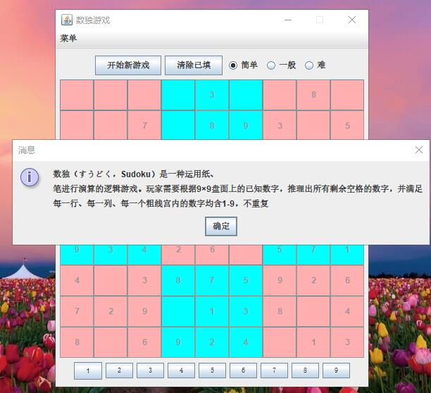
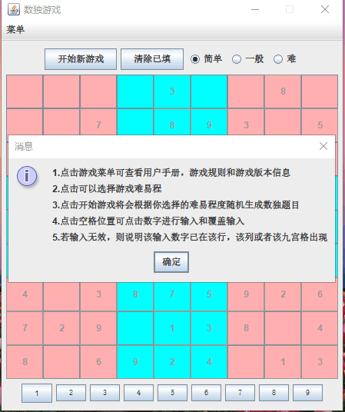

- 完成界面
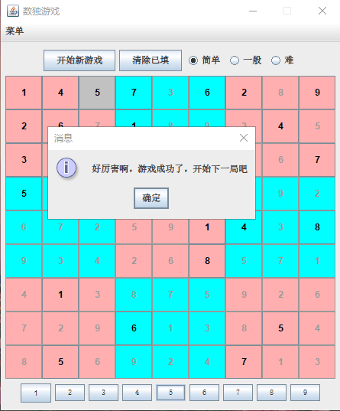

3.4 算法设计
public class GameCore
{
private int[] hole = null;
public int[][] test = null; //挖过洞后的数组

private int nHole;
private int N;
private int num;
private int X, Y;
private int FillNum;
private int Cnum;
private int holeNumber; //设置挖洞数量

//构造函数
public GameCore(int holeNumber) {
hole = new int[81];
test = new int[9][9]; //存放挖好洞的布局
this.holeNumber = holeNumber;

initialGame(); //初始化
}

//设置挖洞数量
public void setHoleNumber(int holeNumber) {
this.holeNumber = holeNumber;
}
//Generator方法 ，产生原始填充数独
private void Generator() {
Cnum = 0;
N = 9;
nHole = 0;

int count = 0;
num = 16 + (int)(Math.random() * 6); //产生10到16之间的随机数,不包括16,也就是10到15的整数
//while循环 尝试在数组中填入符合数独规则的数字 以此来减少树的分支,提高效率
while(count != num) {
X = (int)(Math.random() * 9);
Y = (int)(Math.random() * 9);
FillNum = 1 + (int)(Math.random() * 9);
if(bPack(X, Y, FillNum))
{
test[X][Y] = FillNum;
count++;
}
}
}

//bPack方法 判断是否可将 n 填入 M[y][x] 里
private boolean bPack (int x, int y, int n) {
//for循环 纵横判断
for (int i=0; i<N; i++) //若 M[0~N-1][x]
if (n == test[x][i] || n == test[i][y]) //或 M[y][0~N-1] 中已存在 n
return false; //则返回 false
//for循环 区域判断
int D_X, D_Y, OrderNum;
OrderNum=9*(x+1)+(y+1);
D_X=((int)(x / 3)) * 3;
D_Y=((int)(y / 3)) * 3;
for(int count = 0; count != 9; count++) {
if(D_X == x && D_Y == y)
continue;
if(test[(D_X + count / 3)][(D_Y + count % 3)] == n)
return false;
}
//返回结果
return true;
}

//fill方法 此方法用来填充完整已有数子的数独
private void fill(int num) {
if(Cnum == 81){
return; //表示填满返回
}
if(test[Cnum / 9][Cnum % 9] != 0) {
++Cnum;
fill(Cnum); //位置不为0,填充下一个
return;
} else {
//从1到9里面选择数字填进去
for(int x = 1; x != 11; x++) { //x=10 是哨兵
if(Cnum == 81){
return; //表示填满返回
}
if(x == 10 && Cnum != 0) {
--Cnum;
test[(Cnum / 9)][(Cnum % 9)] = 0;
return;
}
if(bPack((Cnum / 9), (Cnum % 9), x)){
test[(Cnum / 9)][(Cnum % 9)] = x;
++Cnum;
fill(Cnum);
}
}
}
}

public void initialGame() {

for (int i = 0; i < 9; i ++) {
for (int j = 0; j < 9; j ++)
test[i][j] = 0;

}
for (int i = 0; i < 81; i ++) {
hole[i] = 0;
}

Generator();
fill(Cnum);
DigHole();
}

//随机挖洞，生成游戏布局
private void DigHole() {
Random random = new Random();
int r, x, y;
for (int i = 0; i < holeNumber; ){
r = random.nextInt(81);
x = r / 9;
y = r % 9;
if (test[x][y] != 0) {
test[x][y] = 0;
i ++;
}
}
}

};

3.5 数据字典

3.5.1 数据流图
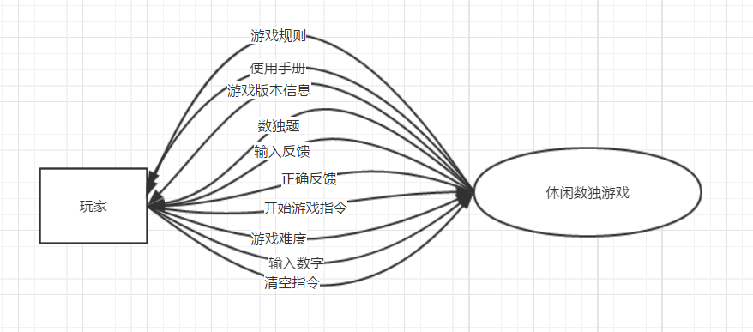

3.5.2 数据流名
编号 | 数据流名 | 来源 | 去向 | 组成 | 说明
L01 | 游戏规则 | 休闲数独游戏 | 玩家 | E01 | 向玩家展示游戏规则
L02 | 使用手册 | 休闲数独游戏 | 玩家 | E02 | 向玩家展示系统使用说明
L03 | 游戏版本信息 | 休闲数独游戏 | 玩家 | E03 | 向玩家展示游戏版本信息
L04 | 数独题目 | 休闲数独游戏 | 玩家 | E04 | 向玩家展示数独题
L05 | 输入反馈 | 休闲数独游戏 | 玩家 | E05 | 无效输入反馈无输入；有效输入反馈输入数字
L06 | 正确反馈 | 休闲数独游戏 | 玩家 | E06 | 恭喜完成，你真棒

L07 | 开始游戏指令玩家 | 休闲数独游戏 | E07-E04 | 玩家点击开始游戏指令，系统反馈数独题目
L08 | 设置游戏难度 | 玩家 | 休闲数独游戏 | E08 | 玩家选择对应难易程度的按钮
L09 | 输入数字 | 玩家 | 休闲数独游戏 | E09 | 玩家输入数字
L10 | 清空指令 | 玩家 | 休闲数独游戏 | E10 | 玩家点击清空已填按钮

3.5.3 数据信息
编号 | 数据元素名 | 类型 | 值域 | 说明
E01 | 游戏规则 | 字符 | [0-9a-zA-Z]、特殊字符 | 数独游戏规则
E02 | 使用手册 | 字符 | [0-9a-zA-Z]、特殊字符 | 使用手册
E03 | 游戏版本信息 | 字符 | [0-9a-zA-Z]、特殊字符 | 游戏版本信息
E04 | 数独题目 | 整形 | [1,9] | 根据已选难易程度生成的数独

E05 | 输入反馈 | 布尔值 | 0,1 | 0 表示无效输入，则显示无输入；1表示有效输入，显示输入数字
E06 | 正确反馈 | 字符 | [0-9a-zA-Z]、特殊字符 | 恭喜完成，你真棒
E07 | 开始游戏指令 | JButton |  | 开始游戏按钮
E08 | 设置游戏难度 | JRadioButton |  | 不同难易程度对应按钮
E09 | 输入数字 | 整形 | [1,9] | 玩家输入数字
E10 | 清空指令 | JButton |  | 清空已填按钮

